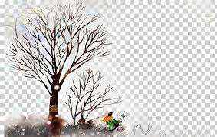
PLA DE TREBALL

10 - 14 de febrer

EINES | Taula del 1-6.  Problemes, numeració i diners.  Text instructiu.  SÍl·labes (tònica)  La fábula
BAULES | Narvals: alimentació i Power Point (exposició de la baula)  Felins: l’alimentació.
PLÀSTICA | Tècniques de Gaudí.
TUTORIA | 40è aniversari de l’escola i pregó de Carnestoltes.

- Estic millorant .........................................................................................
- Encara em costa una mica ........................................................................
- Aquesta setmana m’he sentit....................................................................

